A l’hôpital
Un soir, j’ai été réveillé par une forte douleur logée dans le fond de mon oreille.

J’ai crié et ma mère est arrivée à toute allure. Mon père m’a coulé une goutte d’huile tiède

dans mon oreille, puis il m’a demandé d’essayer de me rendormir. Mais la douleur a

persisté et je gémis sans cesse.

Le matin, je me réveille avant tout le monde. J’ai de la fièvre et mon visage est pâle. Ma

mère m’enveloppe la tête d’un foulard et m’emmène à l’hôpital.

Me voilà dans la salle d’attente avec son odeur, ses banquettes en bois et ses patients

souffrants. Les médecins passent dans les couloirs vêtus de blanc, un stéthoscope pendant

au cou et une lampe sur le front. Dans les salles d’examen on entend les gémissements des

patients.

Mon tour vient. Ma mère me tient à plein bras et me disait : « Je t’achèterai un poisson

rouge , mon chéri, mais ne pleure pas et laisse le docteur bien voir.»

Le médecin me prend la température à l’aide d’un thermomètre, m’examine la gorge en me

faisant baissant la langue. J’ai failli vomir avec cet abaisse-langue en bois. Il ausculte

mes deux oreilles avec une lampe placée sur son front.

Enfin, il rassure maman, il me prescrit un antibiotique pour mon otite et un sirop pour la

fièvre. Il me demande de prendre les médicaments régulièrement. Ma guérison prend une

semaine et j’ai du retourner plusieurs fois à l’hôpital pour le contrôle.

Inspection : Kélibia  Ecole : R de la plage  Instituteur :  Mr Belhadj | Evaluation N°2  Lecture compréhension | Nom :…………………………  Classe : ………  N° :………….
 | Février 2018
1°) Relie par une flèche  Le père * * décide d’emmener l’enfant à l’hôpital  La mère * * n’arrive pas à dormir.  L’enfant * * lui fait couler un peu d’huile dans l’oreille.  2°) Complète par le temps.  L’enfant est guéri après …………………………….  ………….. je suis réveillé par une otite.  …………….la mère emmène son fils à l’hôpital.  3°) Complète par le lieu .  -Les patients attendent leur tour dans……………………….  -Les médecins vont et viennent dans…………………….…….  -L’enfant retourne plusieurs fois à……….……..pour le contrôle.  4°) Barre ce qui est faux.  Une otite . * un mal de gorge.  * un mal d’oreille.  5°) Cherche dans le texte un mot de la même famille que « gémir »  ………………………………  6°) Cherche dans le texte et écris le nom sous chaque image.  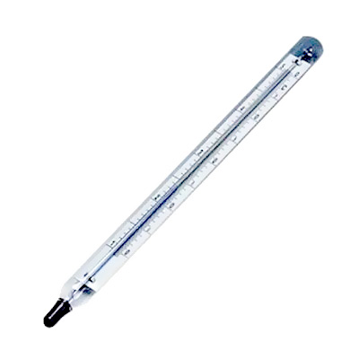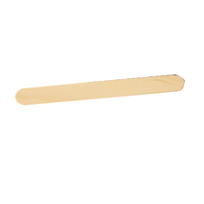  …………………… ……………………….. ……………………  7°) Recopie la phrase du texte qui montre que l’enfant a peur d’aller à l’hôpital.  …………………………………………………………………………………………………………….  8°) Le père coule un peu d’huile dans l’oreille de son fils. Mais l’enfant a toujours  mal. Recopie la phrase qui le montre.  .................................................................................................................................................................  ………………………………………………………………………………………………………....  9°) Recopie une phrase qui décrit les médecins.  ………………………………………………………………………………………………………....  ………………………………………………………………………………………………………  …………………………………………………………………………………………………………  10°) Donne un conseil à ce père qui a mis de l’huile tiède dans l’oreille malade de  son fils.  …………………………………………………………………………………………………………  …............................................................................................................................................................. |  |  | C2  C2  C2  C3  C3  C3  C4  C4  C4  C6
   | Critères minimaux |  |  |  | Critères de perfectionnement
   | C1 | C2 | C3 | C4 | C5 | C6
  - | 0 | 0 | 0 | 0 | De  0  à  3 | De  0  à  2
  + | 0.5à1.5 | 0.5à1.5 | 0.5à1 | 0.5à1 | De  0  à  3 | De  0  à  2
  ++ | 2 | 3 | 2.5 | 2.5 | De  0  à  3 | De  0  à  2
  +++ | 2.5 à 3 | 3.5 à 4 | 3 à 4 | 3 à 4 | De  0  à  3 | De  0  à  2

